基于图神经网络的最短路径距离近似研究
生成时间：2025-11-22 00:54:00

摘要
本文在真实道路图上比较 Dijkstra、A* 与 GNN（GraphSAGE）在最短路径距离预测上的性能与效率。Dijkstra 与 A* 精度近乎无误差但耗时较高；GNN 推理速度快但当前配置下误差较大，需进一步优化。

方法
基线：Dijkstra、A*；模型：GraphSAGE 节点编码 + MLP 距离回归；特征：经纬度、度数、PageRank、路口标识、Landmark 距离；评估：RMSE/MAE/MAPE 与推理耗时。

实验与结果
算法 | RMSE | MAE | MAPE | 推理耗时(s)
dijkstra | 0.0000 | 0.0000 | 0.0000 | 69.8178
a_star | 0.0000 | 0.0000 | 0.0000 | 28.4530
mlp | 545.9970 | 373.2797 | 0.0796 | 0.0340
gnn | 3225.5422 | 2575.7247 | 0.6357 | 0.0550

MLP 特征消融结果
特征 | RMSE | MAE | MAPE | 训练时长(s) | epochs | hidden_dim | lr
coords | 2827.1587 | 2241.1883 | 0.4797 | 0.8736 | 10.0000 | 64.0000 | 0.0010
coords_diff | 529.0993 | 365.5667 | 0.0755 | 54.7135 | 100.0000 | 128.0000 | 0.0010

GNN 训练与推理信息
RMSE | MAE | MAPE | 训练时长(s) | 推理耗时(s)
3297.7437 | 2621.1802 | 0.6204 | 16.7099 | 0.0550
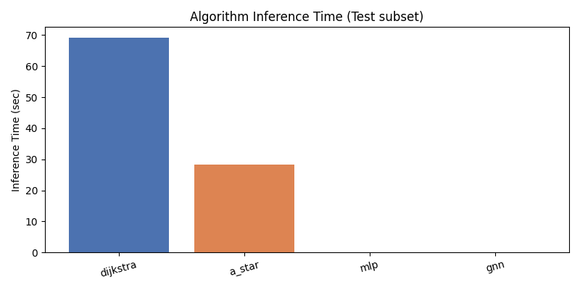
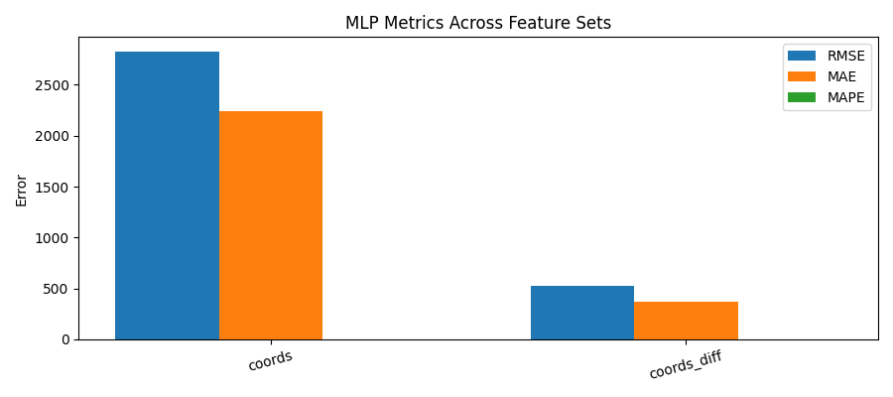
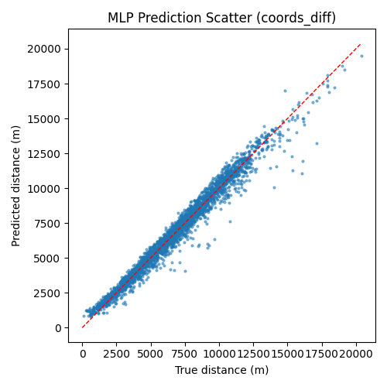
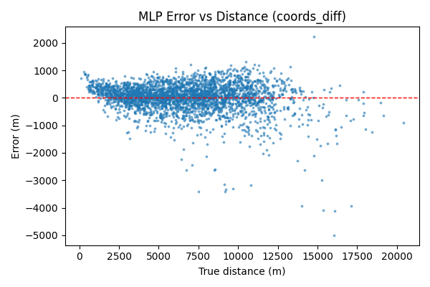
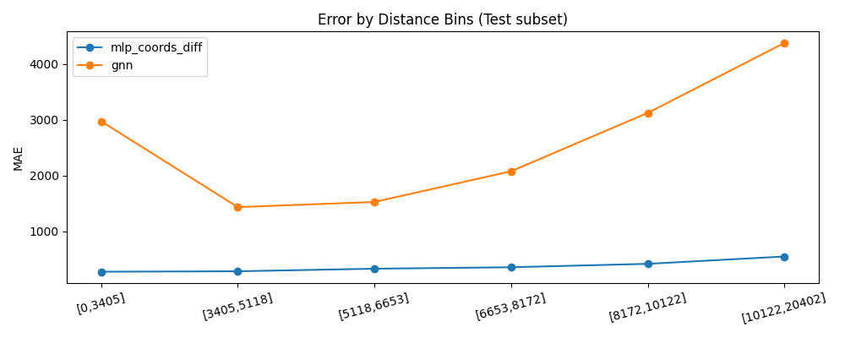
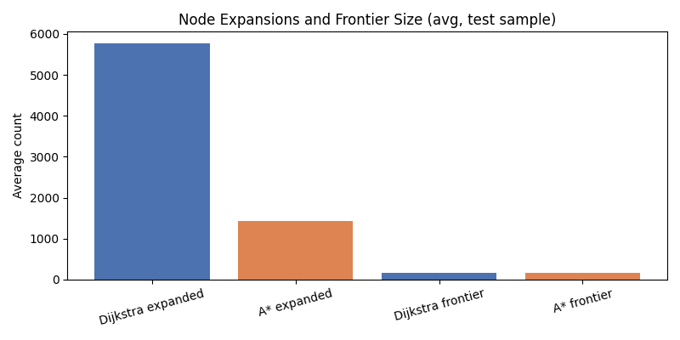

讨论与结论
GNN 在毫秒级推理上的优势明显，适合实时近似场景；在当前设置下误差较高，建议通过增加训练轮数与容量、损失函数鲁棒化、目标变换与特征增强等方式进一步提升精度。

